2011 年下半年网络规划设计师考试下午真题

- 阅读下列有关企业发展和企业网络建设的说明，回答问题 l 至问题 3，将解答填入答题纸的对应栏内。

【说明】

某企业最初只有一个办公地点，所有人员都集中在一个相对较小的封闭空间进行工作。由于是小型企业，社会影响不大，所以对安全性要求不高，主要目标是以最小的代价（费用）实现联网和访问互联网(Internet)，企业内部无对外提供的任何互联网服务。后来，随着企业不断发展，其网络建设也不断升级更新。（注：以下问题均不考虑无线网络技术）

【问题 1】(10 分)

假定初期员工不超过 50 人，所有员工工作在同一楼层的不同房间，对互联网的访问带宽需求小于 2Mbps，且主要为进入企业内部的流量。 针对该企业网络建设，请从下面几个方面简要说明网络设计内容及依据：

(1)网络结构； (2)物理层技术选择； (3)局域网技术选择； (4)广域网技术选择； (5)网络地址规

划。

【问题 2】(10 分)

假定企业发展为中等规模，人数不超过 1000 人，所有员工在同一城市的不同地域工作。企业目前分为一个总部和三个分部(分布范围都不超过 2Km)，总部人数不超过 400 人，分部人数不超过 200 人。企业与互联网采用统一对外接口，带宽需求规模为 100Mbps 以内，且流入数据量和流出数据量基本均衡；企业总部和分部之间的数据流量小于 1000Mbps。由于企业规模较大，对网络的依赖度大大增加，要求分部到总部和总部至互联网出口有备份，以增加网络的健壮性和可用性。 请从下面 3 个方面简要给出总部／分部网络和企业整体网络的结构和设计要点：(1)网络结构； (2)物理层和局域网技术选择； (3)接入互联网技术选择。

【问题 3 】(10 分)

如果企业规模扩大到 10000 人，需要对外提供互联网服务（服务器的域名与 IP 一一对应），对内提供企业内部服务，并允许员工访问互联网。假定企业总部和分部数量有 50 个，总部最

更多考试真题及答案与解析，关注希赛网在线题库（www.educity.cn/tiku/）

希赛网（www.educity.cn）,专注软考、PMP、通信考试

- 500 人，分部最多 400 人。企业组织机构有 10 个（如行政管理、生产、销售等），每个机构在总部或单个分部最多 60 人。 (1)请简要分析该企业网络的网络地址类型及规模。 (2)考虑管理便利、信息相互隔离和路由聚合等因素，请说明应如何规划该企业网络的子网层次。 (3)

举例说明如何进行子网划分（子网划分举例必须能够看出子网划分的规律，至少给出三个以上的子网号）。

- 阅读下列说明，回答问题 1 至问题 4，将解答填入答题纸的对应栏内

【说明】

某单位的计算机网络结构如图 2-1 所示。
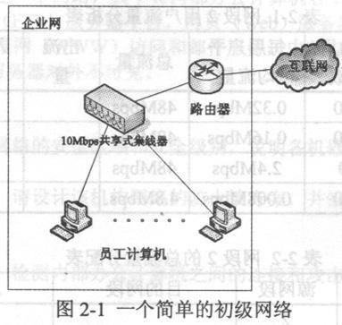

【问题 1】（5 分）

如果单位想把员工分组，每组的信息相互隔离，另外保证每个员工能独享 10Mbps 带宽，请指出：

最简单的升级方式是什么？对新设备的功能和性能有什么要求（接入的计算机数量不大于 20 个，要说明如何实现分组的信息隔离）。

【问题 2】(10 分)

随着单位规模的扩大，企业网络发展成了如图 2-2 所示的结构。公用服务器均位于主网段。主网段没有用户，均为公用设备。用户均匀分布在网段 1、网段 2 和网段 3。

更多考试真题及答案与解析，关注希赛网在线题库（www.educity.cn/tiku/）

希赛网（www.educity.cn）,专注软考、PMP、通信考试
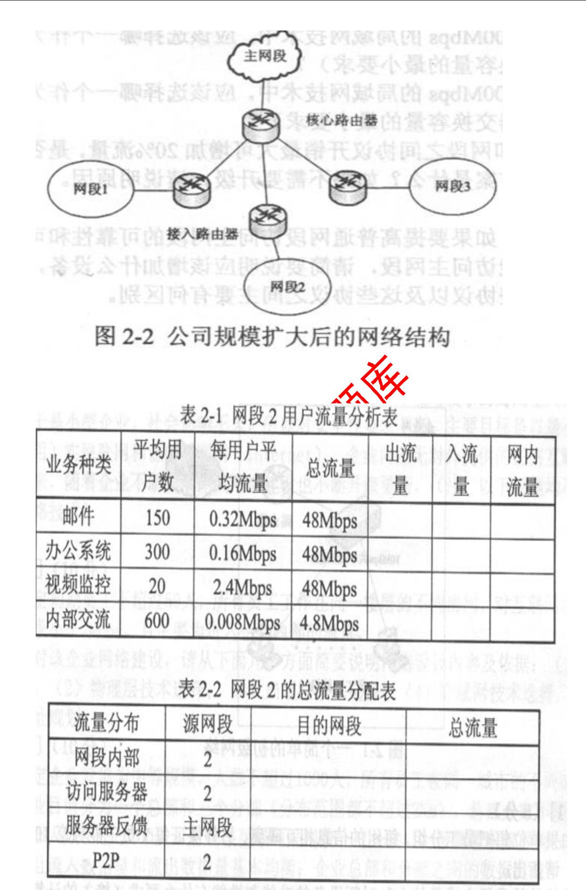

请根据表 2-1 中已有的信息将出流量、入流量和网内流量填写完整；将表 2-2 的目的网段和总流量填写完整。

更多考试真题及答案与解析，关注希赛网在线题库（www.educity.cn/tiku/）

希赛网（www.educity.cn）,专注软考、PMP、通信考试

【问题 3】(9 分)

(1)请计算出接入路由器内部交换流量、网段至主网段流量、网段之间流量和总流量。

(2)请计算出核心路由器的出、入流量和总流量。

(3)在 10/100/1000Mbps 的局域网技术中，应该选择哪一个作为网段内部互联技术（说明对路由器交换容量的最小要求）?

(4)在 10/100/1000Mbps 的局域网技术中，应该选择哪一个作为网段至主网段互联技术（说明对路由器交换容量的最小要求）?

(5)如果主网段和网段之间协议开销最大可增加 20%流量，是否需要升级网络？如果需要升级，最佳方案是什么？如果不需要升级，请说明原因。【问题 4】(6 分)

参见本题图 2-2。如果要提高普通网段访问主网段的可靠性和可用性，即在核心路由器出现故障时仍能访问主网段，请简要说明应该增加什么设备，新增设备与核心路由器之间可使用哪些协议以及这些协议之间主要有何区别。

- 阅读以下关于某机构网络的叙述，回答问题 l、问题 2 和问题 3．

某机构打算新建一个网络，其中有内部办公计算机若干台，内部数据库服务器 1 台，内部文件传输(FTP)服务器 l 台，网页（Web）服务器 1 台，邮件服务器 1 台。要求能对外提供万维网

( WWW)访问和邮件服务，内部办公计算机、内部数据库和文件传输(FTP)服务器对外不可见。

[问题 1](6 分)

请划分该机构网络的安全区域和安全级别，说明各机器属于哪个区域和级别。

[问题 2]（6 分）

为提高安全性，请设计该机构网络的防火墙方案，并给出防火墙的相关规则的配置策略。

[问题 3]（3 分）

如果想要监听、检测内部办公计算机之间的连接和攻击，应该在何位置配置何种设备？

